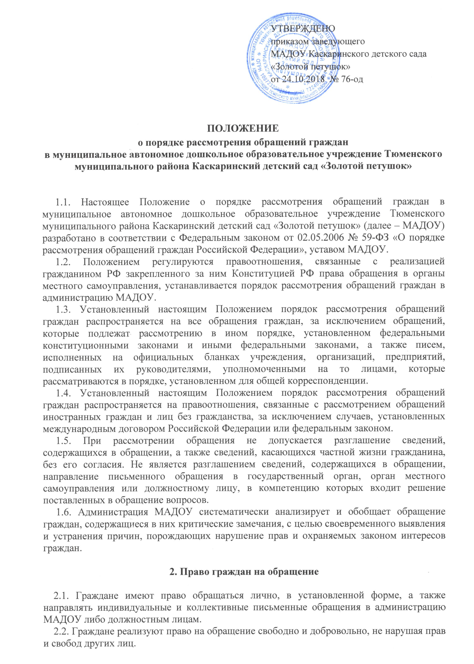
УТВЕРЖДЕНО
приказом заведующего МАДОУ Каскаринского детского сада «Золотой петушок»
от 24.10.2018 № 76-од

ПОЛОЖЕНИЕ
о порядке рассмотрения обращений граждан
в муниципальное автономное дошкольное образовательное учреждение Тюменского муниципального района Каскаринский детский сад «Золотой петушок»

1.1. Настоящее Положение о порядке рассмотрения обращений граждан в муниципальное автономное дошкольное образовательное учреждение Тюменского муниципального района Каскаринский детский сад «Золотой петушок» (далее – МАДОУ) разработано в соответствии с Федеральным законом от 02.05.2006 № 59-ФЗ «О порядке рассмотрения обращений граждан Российской Федерации», уставом МАДОУ.
1.2. Положением регулируются правоотношения, связанные с реализацией гражданином РФ закрепленного за ним Конституцией РФ права обращения в органы местного самоуправления, устанавливается порядок рассмотрения обращений граждан в администрацию МАДОУ.
1.3. Установленный настоящим Положением порядок рассмотрения обращений граждан распространяется на все обращения граждан, за исключением обращений, которые подлежат рассмотрению в ином порядке, установленном федеральными конституционными законами и иными федеральными законами, а также писем, исполненных на официальных бланках учреждения, организаций, предприятий, подписанных их руководителями, уполномоченными на то лицами, которые рассматриваются в порядке, установленном для общей корреспонденции.
1.4. Установленный настоящим Положением порядок рассмотрения обращений граждан распространяется на правоотношения, связанные с рассмотрением обращений иностранных граждан и лиц без гражданства, за исключением случаев, установленных международным договором Российской Федерации или федеральным законом.
1.5. При рассмотрении обращения не допускается разглашение сведений, содержащихся в обращении, а также сведений, касающихся частной жизни гражданина, без его согласия. Не является разглашением сведений, содержащихся в обращении, направление письменного обращения в государственный орган, орган местного самоуправления или должностному лицу, в компетенцию которых входит решение поставленных в обращение вопросов.
1.6. Администрация МАДОУ систематически анализирует и обобщает обращение граждан, содержащиеся в них критические замечания, с целью своевременного выявления и устранения причин, порождающих нарушение прав и охраняемых законом интересов граждан.

2. Право граждан на обращение

2.1. Граждане имеют право обращаться лично, в установленной форме, а также направлять индивидуальные и коллективные письменные обращения в администрацию МАДОУ либо должностным лицам.
2.2. Граждане реализуют право на обращение свободно и добровольно, не нарушая прав и свобод других лиц.
2.3. Форма обращения гражданами выбирается самостоятельно.
2.4. Рассмотрение обращений граждан осуществляется бесплатно.
2.5. При рассмотрении обращения в администрацию МАДОУ гражданин имеет право:
- представлять дополнительные документы и материалы, либо обращаться с просьбой об их истребовании;
- знакомиться с документами и материалами, касающимися рассмотрения обращения, если это не затрагивает права, свободы и законные интересы других лиц, если в указанных документах и материалах не содержатся сведения, составляющие государственную или иную охраняемую федеральным законом тайну;
- получать письменный отчет по существу поставленных в обращение вопросов, за исключением случаев, указанных в п.п.5.4, 5.8 настоящего Положения уведомление о переадресации письменного обращения в государственные органы, орган местного самоуправления или должностному лицу, в компетенции которых входит решение поставленных в обращении вопросов;
- обращаться с жалобой на принятое по обращению решение или действие (бездействие), а также с заявлением о прекращении рассмотрения обращения.

3. Требования к письменному обращению

3.1. В письменном обращении граждан в обязательном порядке указывается наименование организации, либо фамилия, имя, отчество соответствующего должностного лица или его должность в администрации МАДОУ, а также свою фамилию, имя, отчество, почтовый адрес, по которому должен быть направлен ответ, уведомление переадресации обращения, излагает суть предложения, заявления или жалобы, ставит личную подпись и дату.
3.2. В случае необходимости в подтверждении своих доводов гражданин по письменному обращению прилагает документы и материалы либо их копии, книжки и оригиналы иных документов, приложенные к обращениям, возвращаются заявителям по их просьбе.
3.3. Обращение, поступившее в администрацию МАДОУ по информационным системам общего пользования, подлежит рассмотрению в порядке, установленном настоящим Положением.
3.4. Гражданин направляет свое письменное обращение непосредственно на имя заведующего МАДОУ или его заместителя, в компетенции которых входит решение поставленных в обращении вопросов.
3.5. Письменное обращение подлежит обязательной регистрации в течение трех дней с момента поступления. Все поступающие в администрацию МАДОУ письменные обращения граждан принимаются, учитываются, регистрируются. Регистрационный индекс обращения граждан указывается в письменном обращении, который ставится в нижнем правом углу первого листа.
3.6. Письма граждан с пометкой «лично» после прочтения адресатом, в случае, если в них ставятся вопросы, требующие официальных ответов, передаются на регистрацию в установленном порядке.
3.7. Письменное обращение, содержащее вопросы, решение которых не входит в компетенцию администрации МАДОУ, подлежит пересылке в течение семи дней со дня регистрации в соответствующий орган или соответствующему должностному лицу, в компетенции которого входит решение поставленных в обращении вопросов, с уведомлением гражданина о переадресации его обращения, за исключением случая, указанного в п.п. 5.4, 5.8 настоящего Положения.
3.8. Запрещается направлять жалобы на рассмотрение тем должностным лицам администрации МАДОУ, решение или действие (бездействие) которых обжалуется.

4. Рассмотрение обращений граждан, подготовка ответов

4.1. Обращение, поступившее заведующему МАДОУ, подлежит обязательному рассмотрению.
4.2. Учет, регистрация, ход рассмотрения обращения граждан осуществляется заведующим с занесением в журнал регистрации обращений граждан.
4.3. Заведующий МАДОУ:
- обеспечивает объективное, всестороннее и своевременное рассмотрение обращения, в случае необходимости – и с участием гражданина, направившего обращение;
- запрашивает необходимые для рассмотрения обращения документы и материалы в других органах и у других предприятий и организаций, за исключением судов, органов дознания и органов предварительного следствия;
- принимает меры, направленные на восстановление или защиту нарушенных прав, свобод и законных интересов гражданина;
- дает письменные ответы по существу поставленных в обращении вопросов;
- уведомляет гражданина о направлении его обращения на рассмотрение в другой орган или другие предприятия и организации города в соответствии с их компетенцией.
4.4. Учреждения, предприятия и организации по направленному в установленном порядке запросу заведующего МАДОУ, рассматривающего обращение, обязаны в течение 15 дней предоставлять документы и материалы, необходимые для рассмотрения обращения за исключением документов и материалов, в которых содержатся сведения, составляющие государственную или охраняемую федеральным законом тайну, и для которых установлен особый порядок предоставления.
4.5. Ответы на обращения граждан, присланные на имя заведующего МАДОУ, готовятся на бланке учреждения за подписью заведующего МАДОУ и регистрируются в журнале.
4.6. Ответы должны содержать конкретную и четкую информацию по всем вопросам, поставленным в обращении граждан. Если заявителю дан ответ в устной форме, то в материалах, приложенных к обращению, должно быть это указано. Если дается промежуточный ответ, то указывается срок окончательного решения поставленного вопроса.
4.7. Ответы, подготовленные на основании правовых документов, должны содержать реквизиты этих документов с указанием даты и наименования.
4.8. Ответ за коллективное обращение отправляется на имя первого подписавшего его лица, если в письме не оговорено конкретное лицо, кому надлежит дать ответ.
4.9. Ответ на обращение, поступившее в администрацию МАДОУ по информационным системам общего пользования, направляется по почтовому адресу, указанному в обращении.
4.10. Обращения граждан после их рассмотрения исполнителями возвращаются со всеми относящимися к ним материалами заведующему МАДОУ, который формирует дела, в том числе с ответом заявителю в случае, если давалось поручение информировать руководство о результатах рассмотрения.
4.11. В МАДОУ устанавливается следующий порядок визирования подготовленных ответов на обращения граждан за подписью заведующего МАДОУ и его заместителей:
- на втором экземпляре ответа заявителю в левом нижнем углу указывается фамилия и подпись исполнителя, номер его служебного телефона, а также проставляются визы руководителей, участвовавших в подготовке ответа, с расшифровкой фамилий;
- на каждом обращении после окончательного решения и его исполнения должна быть отметка об исполнении «В дело», дата и личная подпись должностного лица, принявшего это решение. Предложения, заявления и жалобы, копии ответов на граждан формируются в дело в соответствии с утвержденной номенклатурой дел.

5. Порядок рассмотрения отдельных обращений

5.1. Обращения граждан, поступившие заведующему МАДОУ из средств массовой информации, рассматриваются в порядке и сроки, предусмотренные настоящим Положением.
5.2. В случае если в письменном обращении не указана фамилия гражданина, направившего обращение и почтовый адрес, по которому должен быть направлен ответ, ответ на обращение не дается заведующим МАДОУ, принимается решение о списании данного обращения «В дело».
5.3. Если в указанном обращении содержаться сведения о подготавливаемом, совершаемом или совершенном противоправном деянии, а также о лице, его подготавливающем, совершающем или совершившем, обращение подлежит направлению в орган в соответствии с его компетенцией.
5.4. Обращение, в котором обжалуется судебное решение, возвращается гражданину с разъяснением порядка обжалования данного судебного решения
5.5. При получении письменного обращения, в котором содержатся нецензурные, оскорбительные выражения, угрозы жизни, здоровью или имуществу должностного лица, а также членов его семьи заведующий вправе оставить обращение без ответа по существу поставленных в нем вопросов и сообщить гражданину, направившему обращение, о недопустимости злоупотребления правом.
5.6. Решение о списании данного обращения «В дело» и направлении сообщения заявителю о недопустимости злоупотребления правом принимается и подписывается заведующим МАДОУ или заместителем.
5.7. В случае, если текст письменного обращения не поддается прочтению, обращение не подлежит направлению на рассмотрение и ответ на него не дается. Заявителю об этом сообщается, если его фамилия и почтовый адрес поддаются прочтению. Решение о списании данного обращения «В дело» и сообщении заявителю принимаются и подписываются заведующим или заместителем.
5.8. Обращение граждан, поступившие от одного и того же лица по одному и тому же вопросу, если со времени подачи первого обращения истек установленный настоящим Положением срок рассмотрения или заявитель не согласен с принятым по его обращению решением, считаются повторными.
5.9. При работе с повторными обращениями делопроизводитель формирует дело с уже имеющимися документами по обращениям данного заявителя.
5.10. Не считаются повторными обращения одного и того же заявителя, но по разным вопросам, а также многократные – по одному и тому же вопросу в случае, если причины, по которым ответ по существу поставленных в обращении вопросов не мог быть дан, в последующем были устранены, гражданин вправе вновь направить обращение заведующему МАДОУ.
5.11. В случае если в письменном обращении гражданина содержится вопрос, на который ему многократно давались письменные ответы по существу в связи с ранее направленными обращениями, и при этом в обращении не приводятся новые доводы или обстоятельства заведующий МАДОУ вправе принять решение о безосновательности очередного обращения и прекращении переписки с гражданином. О данном решении уведомляется гражданин, направивший обращение.
5.12. В случае если ответ по существу поставленного вопроса в обращении не может быть дан без разглашения сведений, составляющих охраняемую федеральным законом тайну, гражданину, направившему обращение, сообщается о невозможности дать ответ по существу в связи с недоступностью разглашения указанных сведений.

6. Сроки рассмотрения обращений и уведомление заявителей

6.1. Обращения, поступившие заведующему МАДОУ, рассматриваются в срок до одного месяца со дня их регистрации, если иной срок (меньший) не установлен заведующим или заместителем. Обращения, не требующие дополнительного изучения и проверки, рассматриваются безотлагательно. О результатах рассмотрения уведомляются заявители.
6.2. В исключительных случаях заведующий вправе продлить срок рассмотрения обращения не более чем за 30 дней, уведомив о продлении срока его рассмотрения гражданина, направившего обращение. Продление срока оформляется исполнителями не менее чем за пять дней до истечения срока рассмотрения обращения.

7. Организация работы по личному приему граждан

7.1. График и порядок личного приема граждан в МАДОУ устанавливается заведующим МАДОУ.
7.2. При личном приеме гражданин предъявляет документ, удостоверяющий его личность.
7.3. По вопросам, не входящим в компетенцию заведующего МАДОУ, заявителем рекомендуется обратиться в соответствующие органы, учреждения, организации.
7.4. Во время записи на прием заведующий заполняет карточку личного приема гражданина (форма прилагается), в которую вносятся содержание обращения гражданина на личном приеме, а также резолюция ведущего прием, с поручением должностному лицу. При необходимости гражданам предлагается изложить суть вопроса в письменном виде. Письменное обращение в этом случае регистрируется и рассматривается в установленном порядке, а в карточке делается отметка «Оставлено заявление» и дата регистрации.
7.5. В случае если изложенные в устном обращении факты и обстоятельства являются очевидными и не требуют дополнительной проверки, ответ на обращение с согласия гражданина может быть дан устно в ходе личного приема, о чем делается запись в карточке личного приема гражданина. В остальных случаях дается письменный ответ по существу поставленных в обращении вопросов.
7.6. При повторных обращениях подбираются имеющиеся материалы по делу заявителя.
7.7. В ходе личного приема гражданина может быть отказано в дальнейшем рассмотрении обращения, если ему ранее был дан ответ по существу поставленных в обращении вопросов.

8. Работа с обращениями, поставленными на контроль

8.1. Обращения, в которых содержатся вопросы, имеющие большое общественное значение, сообщается о конкретных нарушениях прав и интересов граждан, как правило, ставятся на КОНТРОЛЬ.
8.2. На контрольных обращениях ставятся пометки «КОНТРОЛЬ» и «ПОДЛЕЖИТ ВОЗВРАТУ».
8.3. Должностное лицо – исполнитель в установленные сроки рассматривает контрольное обращение, информирует о результатах заведующего МАДОУ либо заместителя, готовит ответ заявителю.
8.4. Если в обращениях государственных органов содержатся просьбы проинформировать их о результатах рассмотрения граждан, то исполнитель готовит ответ и им. Как правило, эти ответы подписываются заведующим МАДОУ. Заведующий МАДОУ вправе предложить исполнителю продолжить работу с проведением дополнительных проверок или после подписания ответа списать материалы по результатам рассмотрения обращения «В дело».
8.5. Обращение считается исполненным и снимается с контроля, если рассмотрены все поставленные в нем вопросы, приняты необходимые меры, заявителям дан ответ.
8.6. Письменные обращения, на которые даются промежуточные ответы, с контроля не снимаются. Контроль завершается только после вынесения и принятия исчерпывающих мер по разрешению предложения, заявления, жалобы. Решение о снятии с контроля принимает заведующий МАДОУ.
8.7. Контрольные обращения должны содержать конкретную и четкую информацию по всем вопросам, поставленным в обращениях граждан:
- если сроки продлены, то должны быть указаны причины и окончательная дата рассмотрения, по истечении которой будет дополнительно сообщено о проделанной работе;
- в ответе должно быть указано о том, что заявитель в той или иной форме проинформирован о результатах рассмотрения;
- ответ заявителю подписывается заведующим МАДОУ;
- к ответу прикладывается оригинал рассмотренного обращения гражданина, если на нем стоит штамп «ПОДЛЕЖИТ ВОЗВРАТУ».

9. Контроль соблюдения порядка рассмотрения обращений

9.1. Должностное лицо в пределах своей компетенции осуществляет контроль соблюдения порядка рассмотрения обращений, анализирует содержание, поступающих обращений и информирует заведующего МАДОУ о нарушениях исполнительской дисциплины.
9.2. Заведующий МАДОУ принимает меры по своевременному выявлению и устранению причин нарушения прав, свобод и законных интересов граждан.
9.3. Лица, виноватые в нарушении порядка рассмотрения обращений граждан, изложенного в настоящем Положении, несут ответственность, предусмотренную законодательством РФ.

10. Хранение материалов по обращениям граждан

10.1. Заведующий МАДОУ осуществляет хранение и использование в справочных и иных целых предложений, заявлений и жалоб граждан.
10.2. Внести в номенклатуру журнал регистрации по обращениям граждан.
10.3. Ответственность за сохранность документов по обращениям граждан возлагается на заведующего МАДОУ.
10.4. Устанавливается срок хранения предложений, заявлений, жалоб граждан и документов, связанных с их рассмотрением и разрешением – 5 лет. В необходимых случаях экспертной комиссией может быть принято решение об увеличении срока хранения или о постоянном хранении наиболее ценных предложений граждан.
10.5. По истечении установленных сроков хранения документов по предложениям заявлениям и жалобам граждан подлежат уничтожению в соответствии с утвержденным Федеральной архивной службой России 06.10.2000 г. Перечнем типовых управленческих документов, образующихся в деятельности организации, с указанием сроков хранения.
10.6. Хранение дел у исполнителей запрещается.
10.7. Обращения граждан могут направляться в архив без рассмотрения, если в них содержатся рассуждения по известным проблемам или поднимаются уже решенные вопросы, не требующие дополнительного рассмотрения, а также бессмысленные по содержанию.
10.8. Решение о списании указанных обращений принимает заведующий МАДОУ.

Приложение №1

КАРТОЧКА ЛИЧНОГО ПРИЕМА ГРАЖДАН
заведующим Каскаринским детским садом «Золотой петушок»

Дата приема__________________________________________________________________
Ф.И.О. гражданина____________________________________________________________
Место работы_________________________________________________________________
Домашний адрес_______________________________________________________________
Телефон______________________________________________________________________
Содержание устного обращения__________________________________________________________________________________________________________________________________________________________________________________________________________________________________________________________________________________________________________________________________________________________________________________________________________________________________________________________________________________________________________________________________________________________________________________________________________________________________________________________________________________________________________________________________________________________________________________________________________________________________________________________________________________________________________________________________________________________________________________________________________________________________________________________________________________________________________________________________________________________________________________________
Результат рассмотрения устного обращения гражданина
1. Кому отправлено (резолюция)
_____________________________________________________________________________________________________________________________________________________________________________________________________________________________________________________________________________________________________________________________________________________________________________________________________________________________________________________________________________________________________________________________________________________________________________________________________________________________________________________________________________________________________________________
2. Дата исполнения____________________________________________________________
3. Дополнительный контроль___________________________________________________
4. Снято с контроля____________________________________________________________
5. Результат___________________________________________________________________
6. Дата, должность исполнителя__________________________________________________
7. От гражданина принято письменное заявление (Прилагается)

Вх.№ от «___» ___________________20__г.

